

implementeren

Heb je een leuke dag gehad?



Kevin fikke en Tim Schachtschabel

Terheijdenseweg 350 Breda

Inhoudsopgave

Inleiding 2

Actuele klantsituatie 2

Klantvraag 2

Onze visie op de klantsituatie 2

De gewenste klantsituatie 2

Het aanbod 3

Uitvoeders 3

Planning 3

Prijs 3

Voorwaarden 4

Offerte bijlage 1

## inleiding

In dit document gaan we uitleggen hoe we de applicatie live hebben gekregen. We hadden tijdens het live zetten van de applicatie veel verschillende manieren geprobeerd omdat we veel problemen hadden tijdens het live zetten maar op deze manier is het uiteindelijk mee gelukt.

## een domien aanmaken

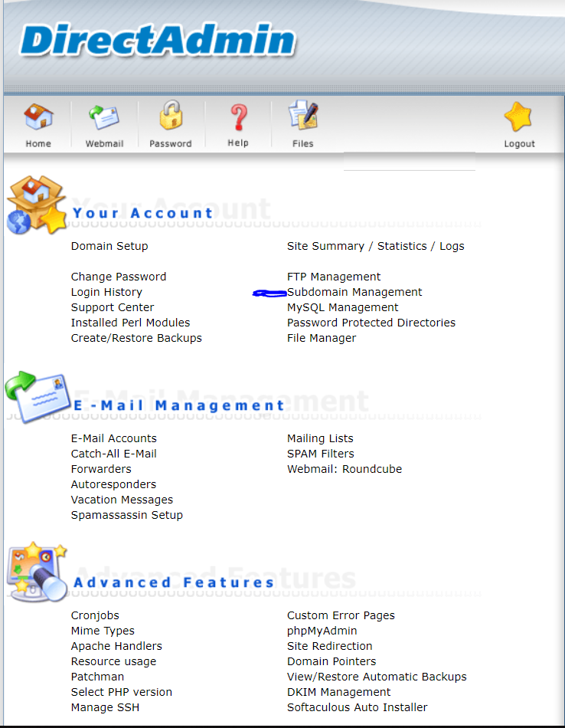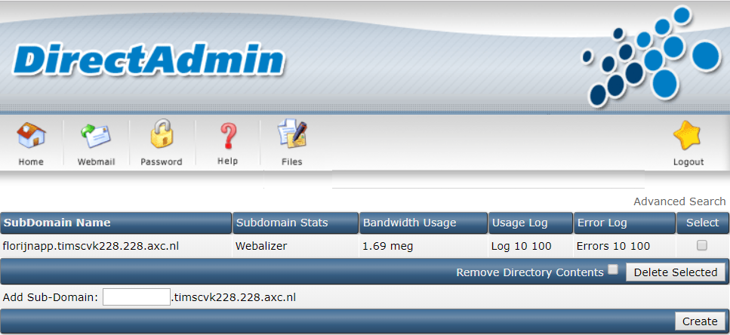

Om een domain aan te maken voor dit project moeten we eerst inloggen op vserver om op het host te komen. Als je bent ingelogd kom je op dit scherm terecht (foto 1). Om een domain aan te maken druk je op sub domain management. Als je op deze knop druk kom je op de volgende pagina (foto 2). Op deze pagina geef je het domain aan naam waar je later in filezilla je project kan invoeren. Als je het domain een naam hebt gegeven druk je op create.

## database aanmaken

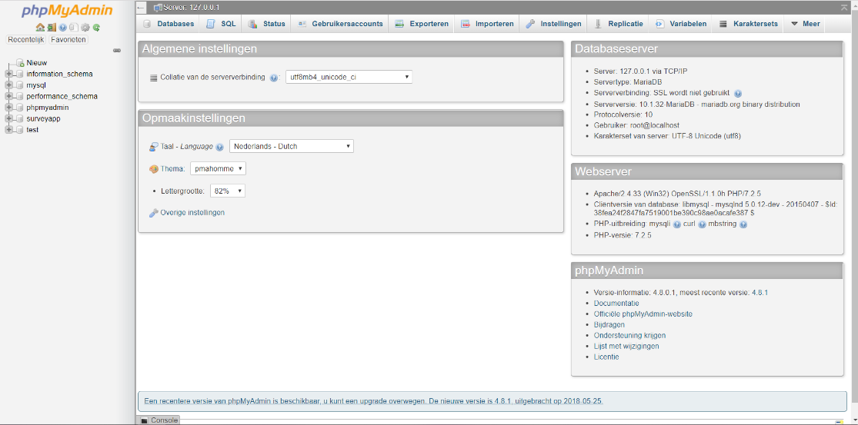

Om te beginnen gaan we eerst de database die we lokaal hebben gebruikt even leeg maken met alle test data die we hebben gebruikt om de applicatie te kunnen testen. Om dit te kunnen doen gaan we naar localhost. En daar pakken we in de menu phpmyadmin als goed is kom je dan op de volgende pagina terecht.

De lokale database die we hebben gebruikt voor deze applicatie surveyapp. In deze gaan we even een paar table’s leeg maken. De volgende maken we leeg: tbl_mails, tbl_opinions en users. Nadat we dat hebben gedaan gaan we nog 1 nieuwe user aanmaken. Dit account is voor de opdrachtgever zodat die op de live versie kan inloggen als we de database live hebben gezet.

Als we dit hebben gedaan gaan we een export maken van de database. Om dit te kunnen doen drukken we eerst op de database die we willen exporteren, in dit geval is dat de surveyapp. Als je hierop hebt gebruikt gaan we naar het kopje exporteren die staat boven in het menu, als goed is komt je dan op deze pagina terecht.

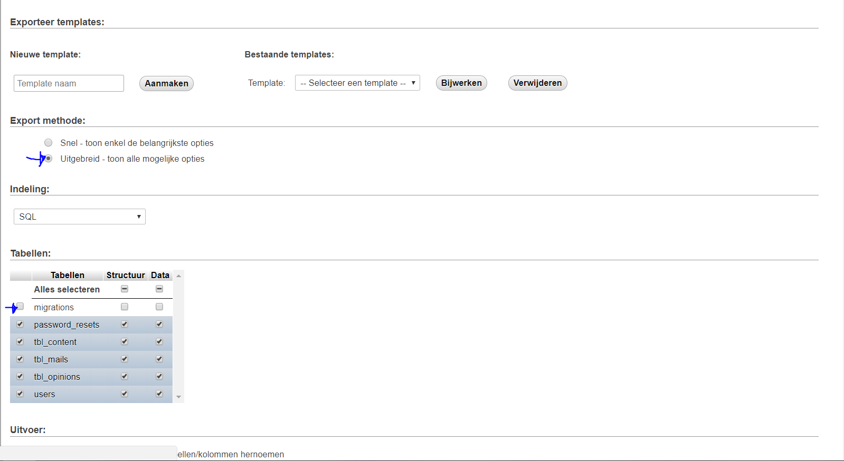

Zorg ervoor dat je de uitgebreid – toon alle mogelijke opties aan vink. Want we moeten bij het kopje tabellen een tabel niet mee nemen. Dus zorg ervoor dat de tabel migrations niet is aangevinkt. Als je dit hebt gedaan kan je naar beneden scrollen en een export van de database maken.

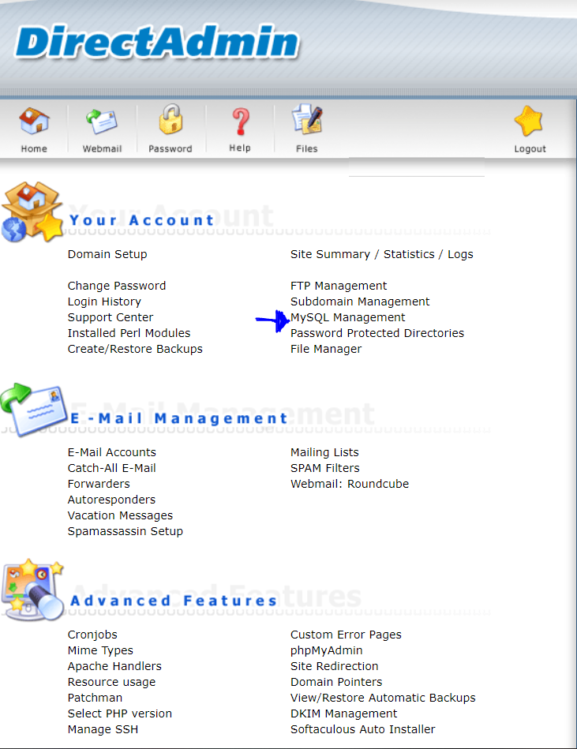Nu dat we een export hebben van de lokale database gaan we een database maken op het domain zelf. Om dit te doen gaan we terug naar de domain homepage.

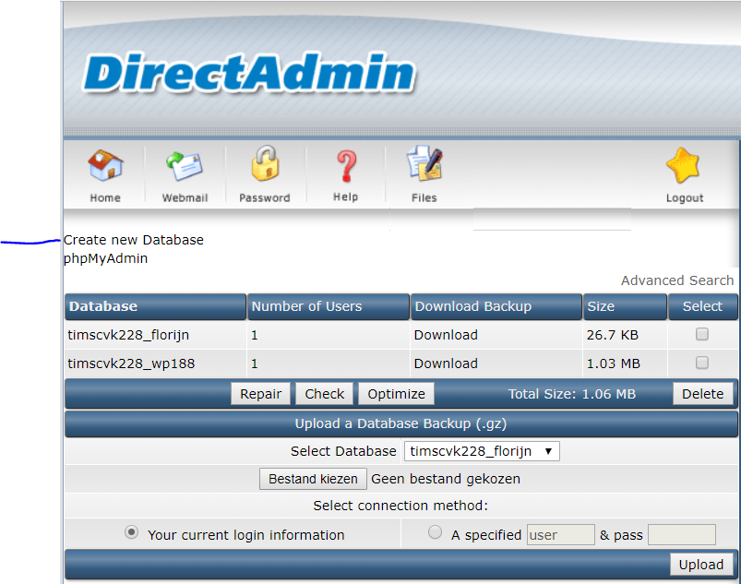Nu gaan we naar mysql management. Bij deze optie kan je een nieuwe database aanmaken. Druk op create new database

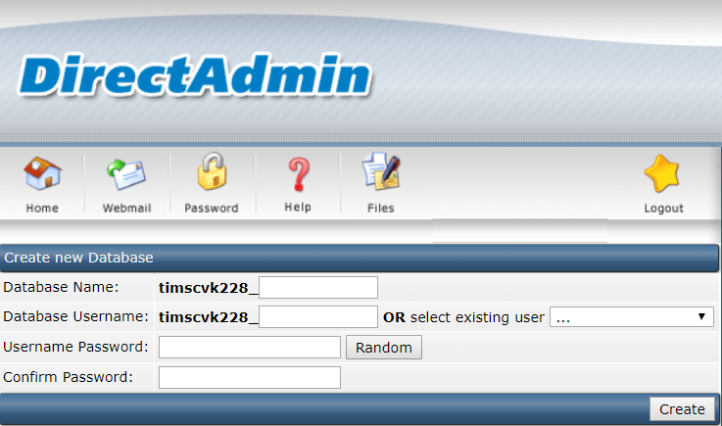

Database name: dit is hoe de database heet.

Database username: dit is de username die je gebruikt om te kunnen inloggen op de database.

Username password: dit is het wachtwoord die je gebruikt wil je inloggen op de database.

Als je alles hebt ingevuld druk je op create.

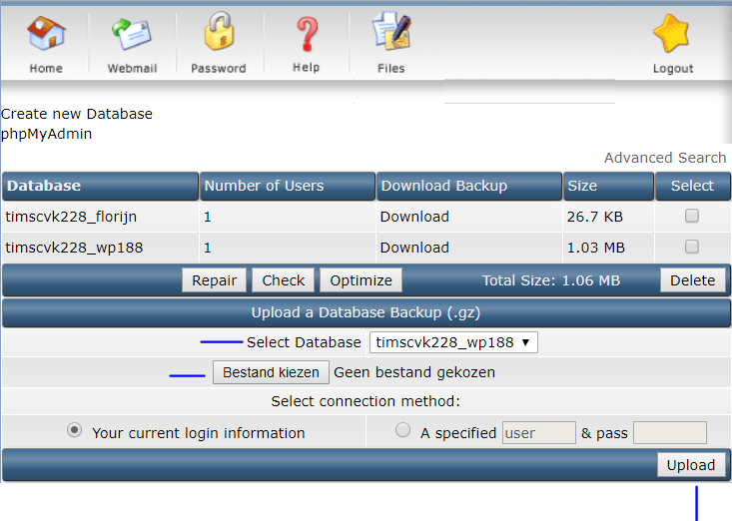Als je de database hebt aangemaakt zou je hem in het overzicht moeten zien staan. Als die erbij staat gaan we hem nu vullen met de export van onze lokale database. Om dit te kunnen doen moeten we eerst de aangemaakt database kiezen bij “select database”. Daarna druk je op bestand kiezen. Nu gaan we de database die we hebben geëxporteerd hier kiezen. Als we dit hebben gedaan kunnen we de database uploaden.

## project uploaden

We gebruiken filezilla om de bestanden te uploaden naar het domain. We doen dit als volgt.

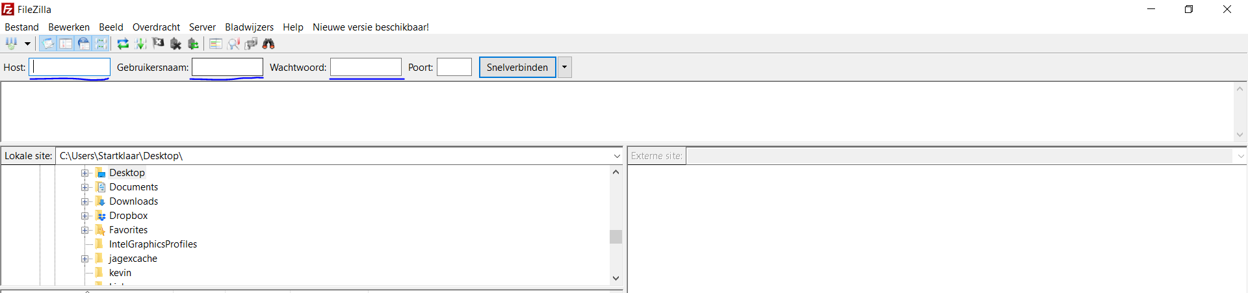

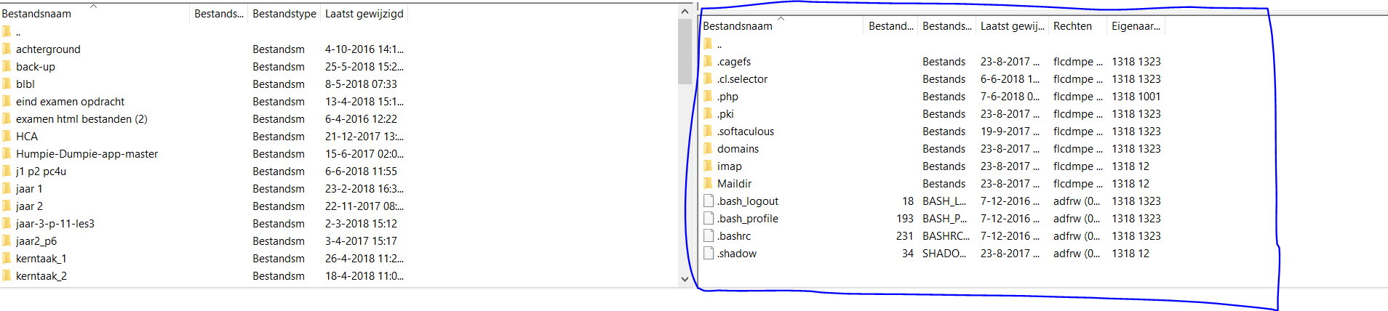Om connectie te maken met het domain moet je de ftp-gegevens invullen deze krijg je via de mail als je een domain hebt gekocht, dus check je mail voor de inloggegevens.

Als je bent ingelogd zie je rechtsonder verschillende mappen komen te staan dit je de mappen structuur van je domain. Om het project live te krijgen moet je bij ons naar de volgende map gaan. domains > timscvk228.288.axc.nl > public_html > florijnapp. Als je hier bent kan je applicatie live zetten. Zorg er wel voor dat je hier je hele applicatie zet en niet nog in een map doet (het kan een tijdje duren tot dat alles is geüpload).

## bestanden aanpassen

Als alles live staat moeten er nog een paar bestanden worden aangepast.

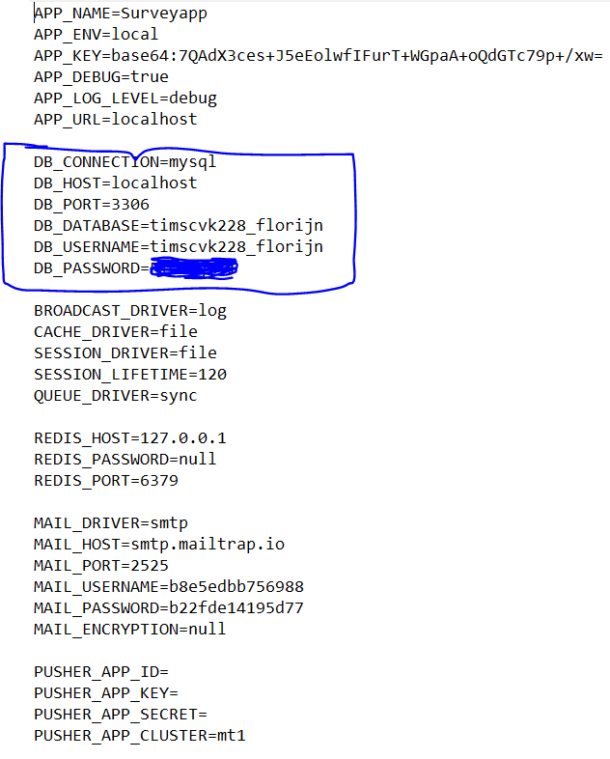In de map staat er een .env. Open dit bestaan in de blauwe vierkant staan een paar belangrijke dingen die moeten worden veranderd. Deze verandering zorgen ervoor dat de applicatie connectie maakt met de database die nu live staat. Connection en host kan je bijna altijd wel laten staan. Maar de database, username en password moet je wel even veranderen met de gegevens die je had gebruikt bij het aanmaken van de database

Als laats maak je nog een bestaand aan met kladblok en die noem je .htaccess. In dit document schrijf je over wat is de foto hieronder staat. En dit bestand zet je ook in de applicatie. Dit bestaand zorgt ervoor dat die naar de juiste map gaat waar de index.php instaat zodat die de applicatie op de juiste pagina opent als je naar de link gaat.

